Памятка
по правовому просвещению несовершеннолетних обучающихся
«Это должен знать каждый!»

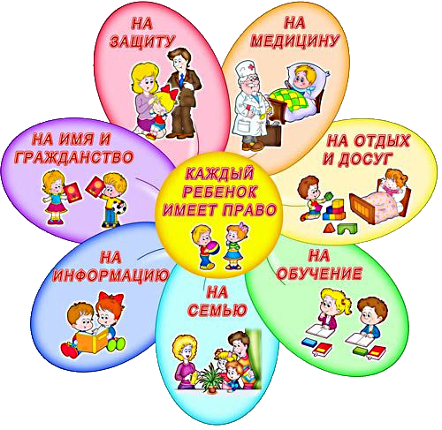
Твоя ответственность – в твоих руках!

Ты – несовершеннолетний, но, как любой гражданин, ты имеешь права и обязанности и несёшь юридическую ответственность за свои поступки перед государством и другими людьми. Эта ответственность зависит от твоего возраста и тяжести совершённого проступка.
Основная обязанность любого, в том числе, несовершеннолетнего гражданина – соблюдать законы и не совершать правонарушений, а также не нарушать права и законные интересы других лиц.
За невыполнение этой обязанности гражданин, в том числе, несовершеннолетний, может привлекаться к четырём видам юридической ответственности:

- уголовной,
- административной,
- гражданской,
- дисциплинарной.
Появление на улицах, стадионах, в скверах, парках, в транспортных средствах общего пользования, в других общественных местах в состоянии опьянения несовершеннолетних в возрасте до шестнадцати лет, а равно распитие ими пива и напитков, изготавливаемых на его основе, алкогольной и спиртосодержащей продукции, потребление ими наркотических средств или психотропных веществ без назначения врача, иных одурманивающих веществ на улицах, стадионах, в скверах, парках, в транспортном средстве общего пользования, в других общественных местах, пропаганда либо незаконная реклама наркотических средств, психотропных веществ или их прекурсоров, курение в общественных местах: зонах общественного отдыха, парках, детских площадках, пляжах, в подъездах жилых домов, на территории образовательных, культурных, медицинских учреждений, общественного транспорта, вокзалах, станциях, а так же ближе 15 метров от них – влечёт наложение административного штрафа.
При выявлении подростка в состоянии алкогольного или наркотического опьянения или совершения им правонарушения подросток ставится на профилактический учет в подразделении полиции по делам несовершеннолетних, рассматривается на заседании комиссии по делам несовершеннолетних при администрации города или района, ставится на учёт и заносится в базу данных комиссии по делам несовершеннолетних. Далее информация о данном подростке и обстоятельствах, при которых он выявлен, направляется во все органы системы профилактики, в том числе в образовательное учреждение, в котором обучается подросток для проведения с ним индивидуальной профилактической работы.
Проведение профилактических мероприятий, как правило, составляет 1 год, при условии, что подросток встал на путь исправления. В иных случаях профилактической работой подростка и его родителей органы системы профилактики сопровождают более 2-3 лет.
Думай о своём будущем уже сейчас!

